Materialliste für die 2. Klasse SJ 2026/27

Hefte: |  | Schüttelpennal
- 5 Fomati S.2 (Quarthefte) (3geteilte Lineatur)  - 2 Din A4 Hefte, unliniert 40 Blatt  - 2 Formati R.3 Quartheft  Neu angefangene Hefte können selbstverständlich aus dem Vorjahr weiterverwendet werden, vor allem die Mathematikhefte! Die brauchen wir nur selten! |  | - 1 gut schneidende Scheren mit Spitze  - 3 UHU flüssig  - 3 UHU Stick  Achtung: Im Schüttelpennal brauchen lediglich 1 Schere, 1 UHU flüssig und 1 UHU Stick Platz finden, die anderen sind Reserveartikel und werden von mir aufbewahrt und nach Bedarf nachgerüstet.
Schnellhefter: |  | Kunst und Gestaltung
- 1 rote Flügelmappe aus Karton (Aufgabenmappe)  - 1 roter Schnellhefter  - 1 grüner Schnellhefter  - 1 gelber Schnellhefter  - 2 Schnellhefter (Farbe nach Wahl als Reserve)  - 1 schmaler Ordner (rot)  Gerne alles aus dem Vorjahr weiterverwenden! Bitte alles beschriften! |  | - 1 schwarzer Plakatschreiber mit Rundspitze  - Deckfarben und Ölkreiden (am besten JAXON)  - 1 Naturpapierblock DIN A4  - 1 Naturpapierblock DIN A3  - Malfetzen  Bitte alles aus dem Vorjahr weiterverwenden, Fehlendes gegebenenfalls ergänzen!
Federschachtel: |  | Werkkoffer
- 3 Bleistifte (weich bis mittelhart)  - 12 Buntstifte von guter Qualität  - 1 Radiergummi  - 1 Dosenspitzer  - 12 Filzstifte  - 1 kurzes Lineal |  | - 1 Uhu flüssig  - 1 Uhu Stick  - 1 gut schneidende Schere  - Webnadel  - wenn vorhanden: Wollreste
Sport |  | Sonstiges
- Stoffsackerl mit Turnhose und T-Shirt, Turnschuhe oder Gymnastikpatschen  Bitte alles beschriften! |  | - Kopfhörer für die Ipads (Klinkerstecker)  - 100 Stück Taschentücher  - beschriftete Hauspatschen  - Folienstifte löschbar (non permanent) 4 St. (rot, grün, schwarz, blau)  - Post it (schmal; als Lesezeichen)

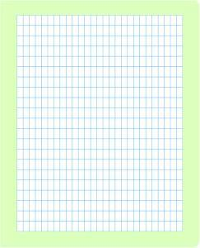
URSUS FORMATI Rechenheft R.3 Quart 20 Blatt hochkariert
Artikelnummer: 9002244065471
20 Blatt
Quart
Pure Impact Recyclingpapier
hochkariert (6 x 10 mm)
mit Farbrahmen
abgerundete Ecken

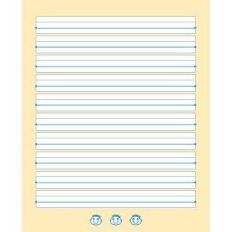
URSUS FORMATI Schreibheft S.2 Quart 20 Blatt liniert
Artikelnummer: 9002244065075
20 Blatt
Quart
Pure Impact Recyclingpapier
liniert (6+6+6mm)
abgerundete Ecken
dicker Grundlinienstrich
dreigeteilte Schreibzeile
Zwischenräume mit Farbe hinterlegt
eingerückter Zeilenblock

Die Hefte gibt es natürlich auch von anderen Firmen. Bitte achten Sie lediglich auf die richtige Lineatur!

Der erste Schultag ist Montag, der 14.09.2026.

Wunderbare, sonnige und aufregende Ferien!

Deine Lehrerin Michaela Leber

